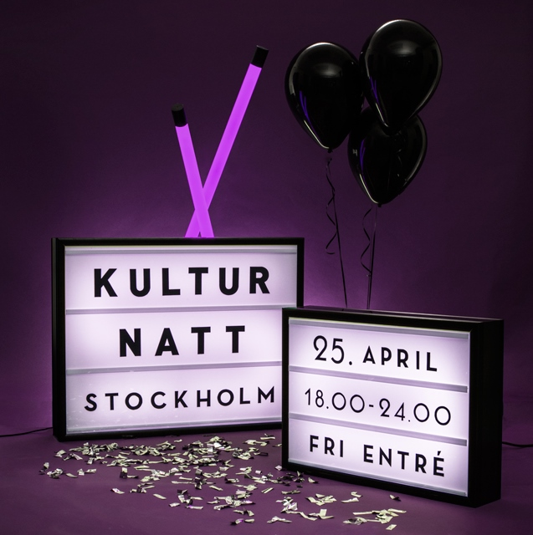

**Japans ninjor, antikens gudar & västafrikansk musik   
Kulturnatten på Världskulturmuseerna  
Lördag 25 april kl 18.00-00.00. Fri entré!**

**ÖSTASIATISKA MUSEET**Under Kulturnatten bjuder vi in till spännande visningar och avslappnat häng till skön musik. Passa på att se museets berömda samlingar från Kina, Japan, Korea och Indien. Varför inte lära dig mer om Japans ninjor eller kinesisk astrologi? Eller utforska menyn med te av bästa kvalitet från Kina och Japan!

Visning i utställningarna varje heltimme. Japanite står för musiken - japansk nostalgi från de senaste decennierna.  
<http://www.varldskulturmuseerna.se/ostasiatiskamuseet/program/kalendarium/foredrag/kulturnatt-stockholm-ninjor-och-k-pop/>

**MEDELHAVSMUSEET**Kika in på Medelhavsmuseet under årets Kulturnatt och upptäck antikens gudar och hjältar. Testa att skriva ditt namn i hieroglyfer eller klä och smycka dig som de forna egyptierna. I gravkammaren kan du studera en röntgad mumie i 3D och se vad som döljer sig innanför dess lindor.

I Bagdad Cafés vackra sekelskiftsmiljö kan du umgås över mat och dryck med en svindlande utsikt över Slottet. <http://www.varldskulturmuseerna.se/medelhavsmuseet/program/kalendarium/foredrag/natt-pa-museet/>

**ETNOGRAFISKA MUSEET**Visningar av utställningarna hela kvällen. I verkstan gör du din egen fiktiva karta. Var är din drömplats på jorden? Musik och berättelser med Afro-Manding, en musikgrupp som spelar västafrikansk traditionell musik. Japanska spökhistorier berättas sent på nattkröken för modiga öron.

Fiktion på ett nyskapande sätt. Hur kan en mastersexamination gå till? Det kan du få vara med om på Kulturnatten, då Guilherme Piedade vid Musikhögskolan, examineras inom projektet NAIP, Joint Music Master for New Audiences and Innovative Practice. Han framför nyskriven musik live till en dokumentärfilm som spelats in på temat migration, "Visions | Sounds | Stockholm".

Restaurang Matmekka har öppet, ett mysigt ställe att hänga på under kvällen.  
<http://www.varldskulturmuseerna.se/etnografiskamuseet/program/kalendarium/foredrag/kulturnatten-2015/>

Kulturnatten arrangeras av Stockholms stad. Det är kvällen då Stockholms breda kulturliv öppnar upp sina dörrar för att bjuda in till fest, mingel och kultur. Museer, teatrar, gallerior och en mängd kulturarrangörer håller kvällsöppet mellan kl. 18.00-24.00 och det är fri entré överallt.

För mer info kontakta:

Östasiatiska museet: Programkoordinator Petri Tigercrona, [petri.tigercrona@varldskulturmuseerna.se](mailto:petri.tigercrona@varldskulturmuseerna.se) , 010-456 12 53

Medelhavsmuseet: Programkoordinator Elisabet Schön,   
[elisabet.schon@varldskulturmuseerna.se](mailto:elisabet.schon@varldskulturmuseerna.se) , 010-456 12 44

Etnografiska museet: Programkoordinator Ulla Edberg,   
[ulla.edberg@varldskulturmuseerna.se](mailto:ulla.edberg@varldskulturmuseerna.se) , 010-456 11 93

